**ACTIVITAT AVALUABLE AC2**

**Mòdul:** MP0373 Llenguatges de marques

**Unitat:** U1A

**Professor:** Albert Guardiola

**Data límit d’entrega:** 29/09/2024 23:59

**Mètode d’entrega:** Per mitjà del Clickedu de l’assignatura. S’ha d’entregar un .RAR que inclogui tots els fitxers a entregar:

El .RAR ha de portar el nom *MP0373-AC2-Nom_cognom.rar*

La presentació afectarà la nota.

**Resultats de l’aprenentatge:**

RA2. Utilitza llenguatges de marques per a la transmissió i presentació de informació a través del web analitzant l'estructura dels documents i identificant-ne els elements**.**

**Tasca 1 (5 punts).** Dissenya un lloc web multipàgina que tingui dues pàgines com les que consten a l’annex. El lloc web ha de complir les següents condicions:

-La pàgina web ha d’estar escrita en català i codificada en UTF-8.

-Ha de tenir un *title* per a la barra del navegador.

-La pàgina ha de tenir un *favicon* igual al logo de la web.

-El document HTML ha d’enllaçar el full d’estils *estils.css* que es proporciona.

-L’estructura ha de ser semàntica:

-El *header* ha d’incloure un encapçalament *h1* i una icona.

-El *nav* ha ser un menú que permeti navegar entre les dues pàgines, i ha de tenir estructura de llista desordenada.

-Cada un dels *article* ha de tenir un títol *h2*  i un *div*.

-Les pàgines web han de fer servir les imatges que es proporcionen.

-Cadascun dels articles ha de tenir un *id* que l’identifiqui.

-El *head* ha d’incloure l’element

<meta name="viewport" content="width=device-width, initial-scale=1.0">

-El footer ha d’incloure un *p*, i aquest, al seu torn, un *enllaç* a la web de l’escola.

ANNEX:

*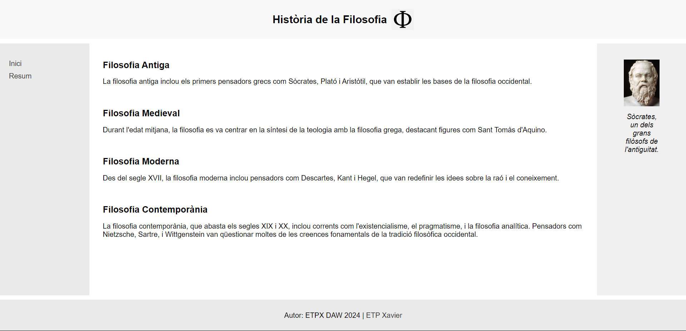index.html*

*resum.html*